2、

问题解的形式：通常应将问题的解表示成一个n元组X=（x1，x2…，xn）的形式。

显约束：对分量x；（i=1，2…，n）的取值范围限定。

隐约束：为满足问题的解而对不同分量之间施加的约束。

限界约束：求取目标函数极值所带来的约束。

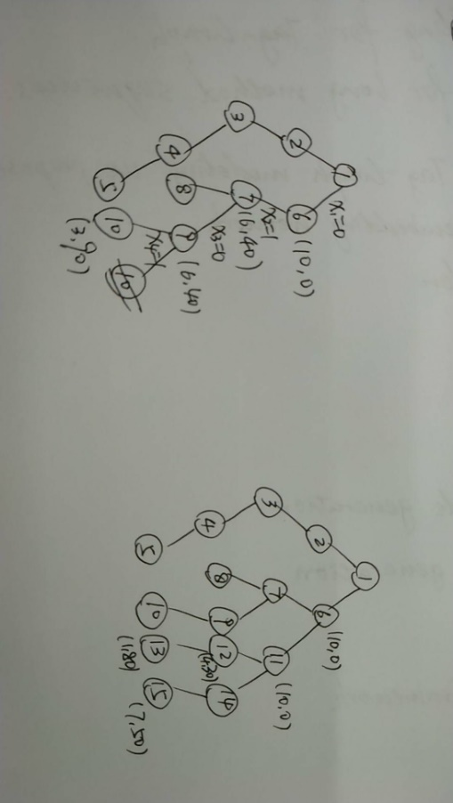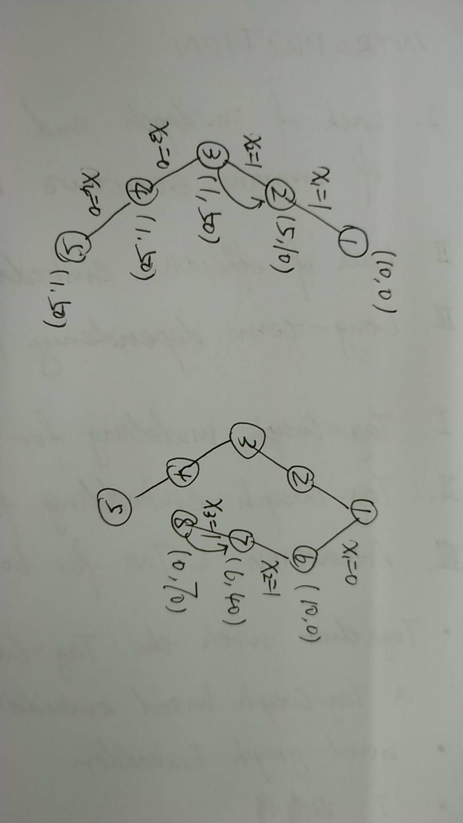3、

|  |  |  |  |  |
| --- | --- | --- | --- | --- |
| i | 1 | 2 | 3 | 4 |
| Wi | 5 | 4 | 6 | 3 |
| Vi | 10 | 40 | 30 | 50 |

X=（0,1,0,1）

4、 任意两皇后不能在同一行、同一列或斜率为±1的对角线上。

可以形式化为如下所示的解向量X = (x1,x2,⋯,xn)的 约束方程:

$$x_{i}≠x_{j} 1≤i,j≤4,i≠j$$

$$\left|x_{i}-x_{j}\right|≠\left|i-j\right| 1≤i,j≤4,i≠j$$